|  |  |
| --- | --- |
| Bijlage |  |
| 1. Fototechnieken;   Sluitertijd en diafragma | |

**Mogelijkheden spiegelreflexcamera**

**Sluitertijd**

De tijdsduur waarmee het licht wordt binnengelaten is variabel. Dat kan heel kort zijn, bv 1/1000 seconde, maar het kan ook lang zijn bv ½ seconde of 1 seconde. Die tijdsduur noemen we de sluitertijd. Het geeft de tijd aan dat de sluiter open staat.

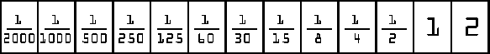  
sluitertijden-reeks (getalaanduiding op camera)

**Diafragma**

De diafragma is de opening van de lens. De opening van de lens bepaald hoeveel licht er in de lens kan komen en zorgt voor de juiste verhoudingen van de scherpte–diepte. We komen later nog eens terug op dat begrip. De diafragmaring werkt hetzelfde als de ‘iris’ van het mensen oog. Wanneer wij in te felle zonlicht kijken sluit onze ‘iris’, wanneer we door het donker moeten lopen wordt de iris groter.

1. Een ***laag*** diafragma**-**getal (1.4)is een grote opening.
2. Een ***hoog*** diafragma-getal (32) is een *kleine* opening.

**\*!!**Verwarring hierover kun je voorkomen, door niet meer over diafragma te spreken, maar over lensopening. Een grote of een kleine opening is onmiddellijk duidelijk.

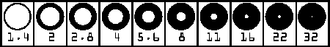  
diafragma-reeks (getalaanduiding op camera)

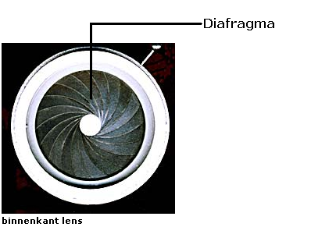

**Werkblad werking camera**

**Stap 1**

Zet je spiegelreflexcamera aan.

**Stap 2**

* Ga naar het ‘cirkeltje’ bovenop de spiegelreflexcamera en vind de letter M.
* Draai aan dit cirkeltje tot de letter M bij het streepje uitkomt.

(zie afbeelding 1)

**Afbeelding 1**

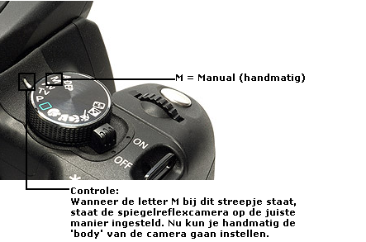

**Stap 3**

* Stel de juiste sluitertijd in. Dit doe je door aan het ‘tandwiel’ te draaien, je ziet nu het getal veranderen.
* Stel nu de juiste sluitertijd in= 1” (zie afbeelding 2)
* 1”= 1sec.= de lensopening staat nu 1sec. open en legt dit (digitaal) vast.

**Afbeelding 2**

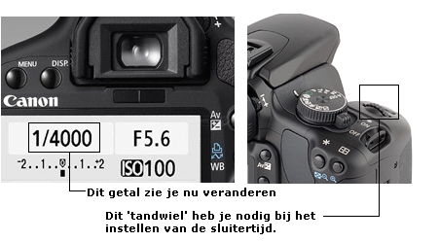

**Stap 4**

* Stel de juiste diafragma in.
* Draai aan het ‘tandwiel’ terwijl je de +/- knop indrukt, je ziet nu het getal veranderen.
* Stel nu de juiste diafragma in= F.. (zie afbeelding 3)
* F.. = diaFragma
* Draai nu net zo lang aan het ‘tandwiel’ totdat de ‘weegschaal’ in balans is. (zie afbeelding 4)

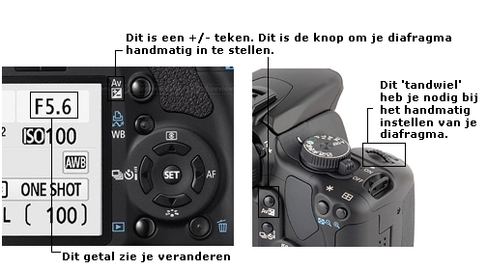

**Afbeelding 3**

**Stap 5**

* Controle in het beeldscherm: bekijk of de instellingen van de sluitertijd en het diafragma juist zijn met de volgende getallen.

Sluitertijd getal= 1/….

Diafragma getal=F..

* Check of de ‘weegschaal’ in ‘balans’, het streepje staat precies in het midden. (zie afbeelding 4)
* Wanneer het streepje onder het midden staat, dan is de foto onderbelicht
* Wanneer het streepje boven het midden staat, dan is de foto overbelicht

**Afbeelding 4**

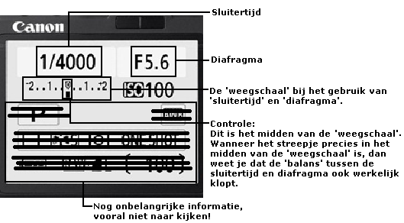

**Stap 6**

* Kijk door de lens en ervaar wat er allemaal te zien is. (zie afbeelding 4)

**Afbeelding 5**

